Miércoles
29
de junio

2º de Secundaria
Tecnología

La creación de nuestro producto o servicio

Aprendizaje esperado: identifica y describe las fases de un proyecto de producción industrial.

Énfasis: poner en práctica las acciones subsecuentes del proceso técnico que requiere un proyecto de diseño.

¿Qué vamos a aprender?

Realizarás las acciones siguientes para la elaboración del proceso técnico de acuerdo a la planeación del proyecto de diseño.

¿Qué hacemos?

Ahora sí, llegó el momento más esperado. Ayudarás a Hugo a trazar la plantilla de su empaque con medidas reales.

Recuerda que antes de iniciar el proceso técnico, debes preparar el lugar de trabajo y garantizar que no haya riesgos.

Además, debes tener en cuenta que, para llevar a cabo los trazos del empaque, se requiere una superficie plana y limpia, como una mesa completamente lisa. Y por supuesto, es necesario que tengas a la mano todos los materiales e instrumentos que vas a utilizar.

Por último, te pedimos que invites a una persona adulta para que te ayude a verificar que cuentas con todas las medidas de seguridad e higiene antes de comenzar. Tu persona invitada debe permanecer contigo para tu seguridad y puede apoyarte en lo que necesites. Seguramente le gustará mucho compartir la realización del proceso técnico contigo.

Empieza con la elaboración del trazo de la plantilla con todas las especificaciones para la elaboración del empaque.

Lo primero que vas a hacer es pegar con cinta adhesiva de enmascarado, un pliego de cartulina blanca o papel bond a la superficie donde vas a trazar, en este caso, la mesa. En el centro traza un rectángulo de 65.0 x 36.5 cm. Recuerda que esta será tu plantilla.

De derecha a izquierda, vas a medir 5cm, en la línea horizontal superior del rectángulo y trazar una línea recta con tus escuadras. Es necesario que tu lápiz este afilado para trazar la calidad de línea que se necesite.

Ya que dibujaste la línea, debe quedar un rectángulo de 60 cm, luego lo divides a la mitad y así nos queda de 30 centímetros. En el trazo se observarán tres rectángulos: dos de 30 cm y uno de 5 cm.

Ahora los identificarás de izquierda a derecha, llamando al primer rectángulo A, al segundo B y al tercero C, siendo los rectángulos A y B iguales.

De la línea del centro entre A y B que acabas de trazar, mide 12 cm hacia la izquierda y escuadra.

Ahora traza sobre la vertical del lado izquierdo del rectángulo y de arriba hacia abajo. Mide 6 cm para el asa, 4.5 cm para el doblez, 14 cm para la altura de la caja y traza líneas. El último espacio debe medir 12 centímetros que es para la base.

En el rectángulo A pueden notarse 8 rectángulos. Vas a enumerarlos de arriba hacia abajo y de izquierda a derecha.

Localiza el rectángulo 1 y en su base mide 1.2 centímetros de cada línea vertical hacia el centro de la figura, y marca.

De estas medidas traza líneas rectas hacia arriba del rectángulo y de los vértices de la base del rectángulo 2, une en diagonal hacia donde marcaste 1.2 cm del rectángulo 1.

Vuelve a medir de las verticales del rectángulo 1, 2.6 cm y traza líneas rectas.

En esos pequeños rectángulos redondea con medio círculo formando unas pequeñas orejas para cerrar la caja.

Al centro de la base del rectángulo 1, mide de manera vertical 1 cm, luego 3 cm y luego 5 cm y traza líneas rectas horizontales muy suaves.

En la recta de 5 cm, dibuja una curva a mano alzada de extremo a extremo del rectángulo que quedó, sin pasar líneas.

Si tus escuadras se manchan, puedes lavarlas con agua y jabón y secarlas con una franela o tela de algodón. Hacerlo así es muy útil porque así te pueden servir mucho mejor.

Con las líneas rectas horizontales de 1 y 3 cm, a partir del centro mide 4 cm a la izquierda y 4 cm a la derecha, uniendo las líneas para formar un rectángulo de 8 cm.

A mano alzada marca unos semicírculos para redondear los lados de ese pequeño rectángulo, que será la agarradera.

Ahora en el rectángulo 5, a partir de la línea horizontal superior, mide y marca la mitad. Desde esta marca mide a la derecha 1.2 cm y a la izquierda 1.2 cm y marca.

Une estas dos medidas con los vértices inferiores del rectángulo 6.

Te quedará un trapecio en la parte superior, suavízalo con un medio círculo a mano alzada.

Del rectángulo 5 en la base inferior de la línea horizontal, mide la mitad y marca, traza una línea recta de 4 cm hacia arriba y otra de 2.5 hacia abajo, aunque se pase al rectángulo 6, es para hacer la ranura donde van a pasar las orejitas, para asegurar que el empaque no se abra.

Ahora en el rectángulo 4, que es la base de la cajita, de la parte inferior horizontal divide a la mitad y traza una línea recta punteada.

En ese mismo rectángulo, en la línea vertical izquierda mide 6.5 cm de arriba hacia abajo y traza una línea hasta la recta punteada.

Ahora en ese mismo rectángulo, pero de la parte derecha mide 10 cm de arriba hacia debajo de éste, traza una línea recta de 7 cm.

Estas dos líneas únelas con una línea diagonal.

Ahora repite estos pasos en el rectángulo B.

Cuando se realizan los trazos se debe pegar el material con cinta adhesiva de enmascarado a la mesa o restirador. Se pegan para fijarlas y que no se muevan, así evitas que las líneas salgan chuecas.

Una vez terminado el rectángulo B, en el rectángulo C, utilizarás el rectángulo más grande vas a formar una pestaña, del lado derecho y desde ambas bases medirás 0.5 cm. Y la unirás en diagonal a los vértices.

Por fin tienes trazada la plantilla del empaque con todas las especificaciones requeridas.

Como paso final, vas a remarcar con un plumín.

Ya que tienes trazada la plantilla del empaque, es momento de realizar el trazo de la base que va dentro del empaque, donde se colocaran los alimentos. Sigue los siguientes pasos:

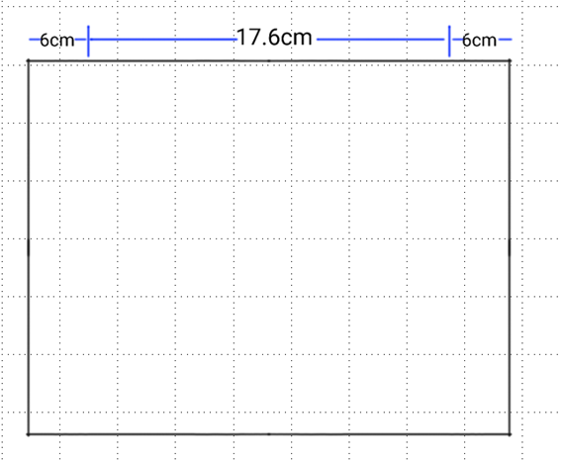

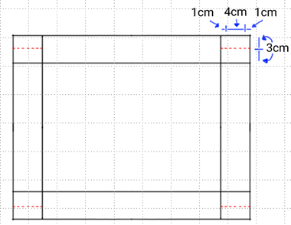

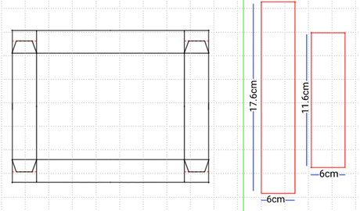

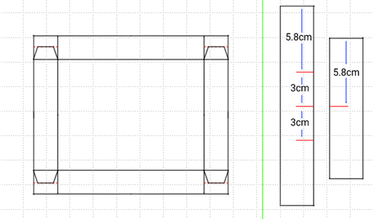

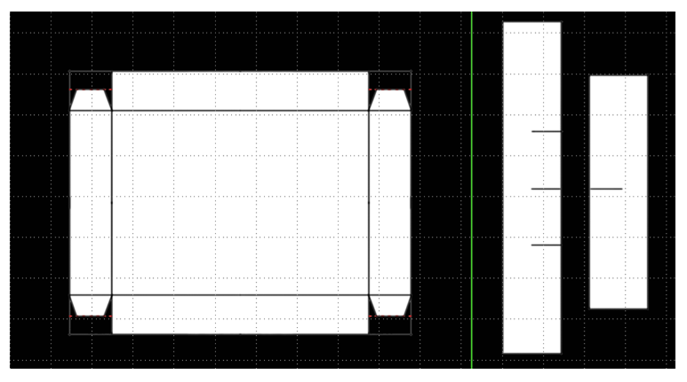

Y ahora, al igual que hiciste con la plantilla del empaque, ya que terminaste de trazar la de la base, donde colocarás el alimento, debes remarcar todos los trazos con plumín.

Como ves, pareciera un proceso muy complicado y difícil, pero si sigues las instrucciones, te concentras y cuidas la precisión, será muy sencillo de realizar. Es importante llevarlo a cabo paso a paso para que quede como el prototipo a escala, pero con las medidas reales y formas adecuadas para terminarlo de manera correcta.

Ya que tienes las plantillas, debes cortarlas con mucho cuidado y marcarlas en el cartón caple de 24 puntos.

Para consultar las medidas, te invitamos a descargar las plantillas en la página:

https://aprendeencasa.sep.gob.mx/

Te invitamos a compartir con tus compañeros y compañeras lo que viste el día de hoy. Y a conversar con tu maestro o maestra de Tecnología para despejar tus dudas.

Es importante recordarte que para la siguiente sesión tengas preparados los siguientes materiales:

- Trazos del empaque en el cartón caple de 24 puntos de calibre
- Regla
- Tijeras o navaja
- Pegamento blanco
- Cuaderno de notas
- Lápiz

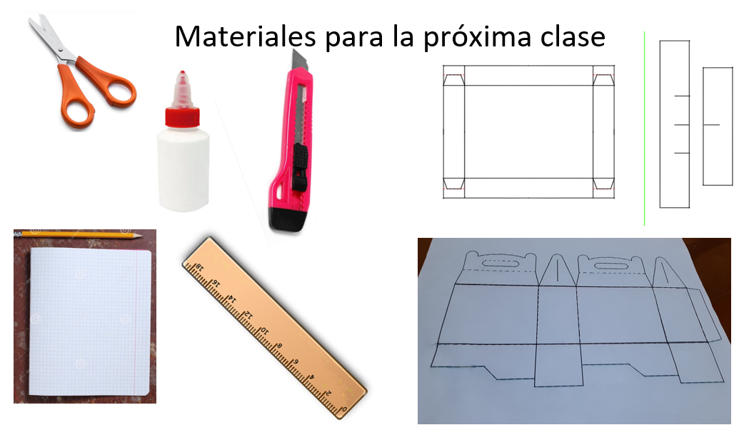

¡Buen trabajo!

Gracias por tu esfuerzo.

